附件1

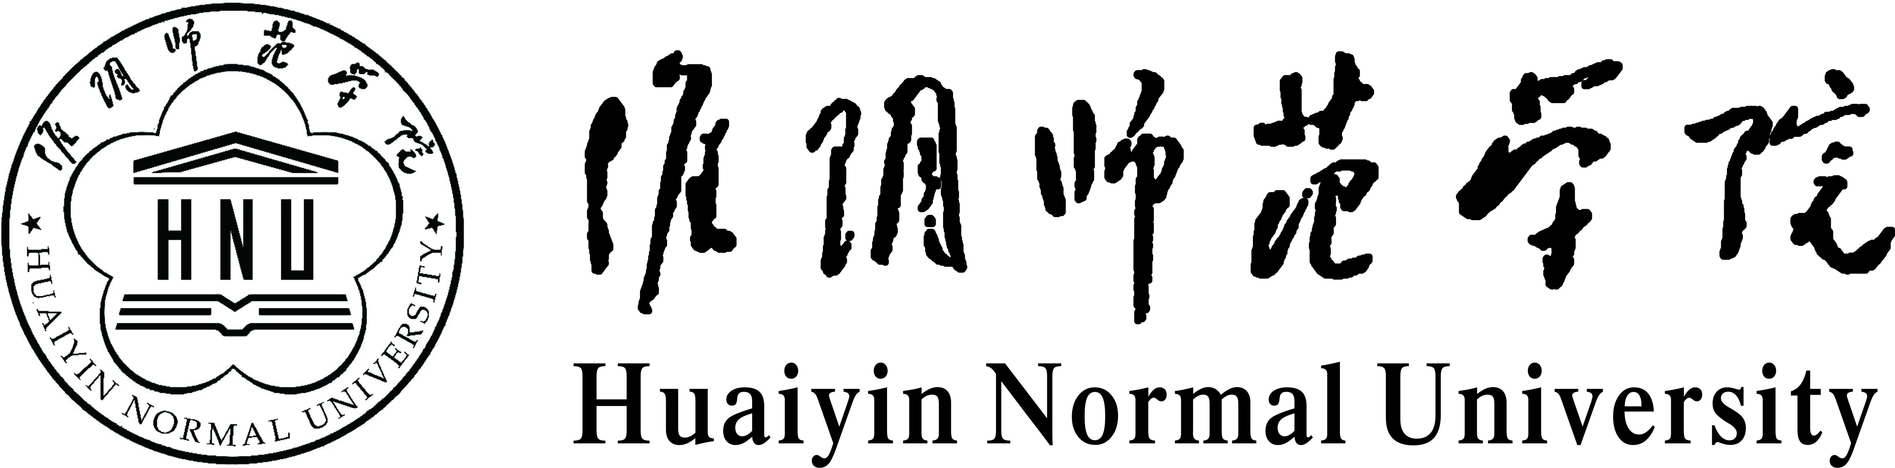

2014级 师 范 生
课 题 研 习 手 册

（ 2016-2017学年 ）

淮阴师范学院教务处
淮阴师范学院教师教育学院

2016年11月

淮阴师范学院2014级师范生课题研习情况表
学院 专业 级 班

课题名称
成员姓名
校内指导教师 |  | 校外指导教师
选题依据
与方案
（明确职责）
主要参考文献
指导教师意见 | （签名） 年 月 日
研习成果摘要
（成果附后）
校内指导教师评语及成绩评定：

成绩：
（签名）
年 月 日
校外指导教师评语及成绩评定：

成绩：
（签名）
年 月 日
学院审核意见：

成绩：
（学院盖章） 年 月 日
注：此表正反打印。

附件2
2014级师范生课题研习情况一览表
学院
组别 | 成员名单 | 课题名称 | 校内指导教师 | 校外指导教师 | 成果形式 | 备注
1
2
3
4
5
6
7
8
9
10
注：各组中第一人为组长。

附件3

各学院2014级师范生优秀研习课题推荐数量

序号 | 学院 | 学生数 | 推荐数量
1 | 文学院 | 174 | 6
2 | 外语学院 | 87 | 3
3 | 马院 | 64 | 2
4 | 历史学院 | 51 | 2
5 | 教科院 | 413 | 14
6 | 音乐学院 | 144 | 5
7 | 美术学院 | 113 | 4
8 | 数科学院 | 168 | 6
9 | 物电学院 | 44 | 2
10 | 化院 | 54 | 2
11 | 生科院 | 59 | 2
12 | 城环学院 | 50 | 2
13 | 体育学院 | 81 | 3
合 计 |  | 1502 | 53

